À propos de cette leçon
Cette leçon fournit à l’élève des explications afin de comprendre comment fonctionnent les accords commerciaux entre le Canada et ses partenaires économiques. L’élève apprend aussi à calculer comment des tarifs, des droits de douane et les taxes d’importation ont une incidence sur le prix des biens de consommation.

Niveau scolaire | Cours/matières | Objectifs d’apprentissage | Durée suggérée
9 à 10 | 9e année  MFM1P – Méthodes de Mathématiques  10e année  CHC2D – Histoire du Canada depuis la Première Guerre mondiale (cours théorique)  10e année  CHC2P – Histoire du Canada depuis la Première Guerre mondiale (cours appliqué) | 9e année  MFM1P – Méthodes de Mathématiques  10e année  CHC2D – Histoire du Canada depuis la Première Guerre mondiale (cours théorique)  10e année  CHC2P – Histoire du Canada depuis la Première Guerre mondiale (cours appliqué) | 75 minutes

Liens avec le curriculum
CHC2D — Histoire du Canada depuis la Première Guerre mondiale (cours théorique)
Curriculum du programme-cadre des Études canadiennes et mondiales
http://www.edu.gov.on.ca/fre/curriculum/secondary/canworld910curr2013.pdf
Domaine : Le Canada depuis 1982
Attente :
D1. Analyser les contextes politique, économique et social du Canada qui ont eu une incidence sur la société canadienne depuis 1982. [ACCENT SUR : perspective historique] (p.135)

Liens avec le curriculum (suite)
Contenu d’apprentissage :
D1.3 Analyser l’évolution de l’économie du Canada et de ses régions de 1982 à nos jours (p. ex., déclin de l’industrie manufacturière; signature d’un Accord de libre-échange entre le Canada et les États-Unis [ALÉ] en 1989 suivi en 1994 de l’Accord de libre-échange nord-américain [ALÉNA] qui élargit la zone de libre-échange et vise à faciliter les échanges entre le Canada, les États-Unis et le Mexique; crise des pêcheries dans les Maritimes due au déclin des populations de poissons; croissance économique de l’Ouest et du Nord canadiens [exploitation des sables bitumineux, exploitation de mines de diamants]; impact des taux d’intérêt qui fluctuent, bulle technologique [endettement, faillite et consolidation de nombreuses entreprises du domaine de la technologie]; émergence d’une économie fondée sur le savoir liée à la croissance des industries de haute technologie).
CHC2D — Histoire du Canada depuis la Première Guerre mondiale (cours appliqué)
Curriculum du programme-cadre des Études canadiennes et mondiales
http://www.edu.gov.on.ca/fre/curriculum/secondary/canworld910curr2013.pdf
Domaine : Le Canada depuis 1982
Attente :
D1. Expliquer les événements politiques, économiques et sociaux qui influent le plus fortement sur le déroulement de la vie des Canadiennes et Canadiens depuis 1982. [ACCENT SUR : perspective historique] (p.154)
Contenu d’apprentissage :
D1.3 Décrire les principales caractéristiques de l’évolution de l’économie canadienne depuis 1982 (p. ex., déclin des industries manufacturières et de la pêche; promotion du libre-échange [Accord de libre-échange nord-américain, ALÉNA]; développement du secteur de l’énergie dans l’Ouest canadien [exploitation des sables bitumineux]; émergence d’une économie fondée sur le savoir lié à la croissance des industries de haute technologie) ainsi que l’incidence de cette évolution sur la vie des Canadiennes et Canadiens.
MFM1P — Méthode de Mathématiques
http://www.edu.gov.on.ca/fre/curriculum/secondary/math.html
http://www.edu.gov.on.ca/fre/curriculum/secondary/math910curr.pdf
Domaine : Numératie et sens du nombre
Attente :
Démontrer une compréhension des caractéristiques d’une fonction affine. (p.39)
Contenu d’apprentissage :
Comparer deux fonctions affines, en situation, au moyen de leur table de valeurs, de leur graphique et de leur équation (p. ex., une entreprise de location de cassettes vidéo affiche un tarif mensuel fixe de 30 $ pour la location, peu importe le nombre de cassettes louées; une deuxième entreprise de location de cassettes vidéo affiche un tarif mensuel fixe de 9 $ plus 3 $ par cassette louée. Déterminer en quelles circonstances on devrait choisir l’une plutôt que l’autre; comparer, par des méthodes non algébriques, les tarifs de chaque entreprise).

Question d’enquête
Pourquoi est-ce que, de temps à autre, le Canada est-il impliqué dans ce que l’on appelle des guerres tarifaires?

Liste des matériaux
- Accès aux appareils numériques
- Accès à Internet
- Accès à une calculatrice
- Accès à un projecteur multimédia et un tableau

Durée (min.) | Déroulement de la leçon | Évaluation comme possibilité d’apprentissage (auto-évaluation/évaluation par les pairs/le personnel enseignant)
MISE EN SITUATION
10  minutes | Inviter les élèves à s’exprimer sur la question de la plus récente guerre tarifaire entre le Canada et les États-Unis.  Poser les questions suivantes afin d’encourager la discussion chez les élèves.  - Est-ce que les élèves en savent quelque chose?  - Peuvent-ils identifier quels sont les secteurs de l’économie qui sont affectés par cette guerre tarifaire?  - Est-ce qu’ils peuvent identifier les personnages principaux impliqués dans cette guerre tarifaire?  - Est-ce que les élèves savent quand la plus récente guerre tarifaire a débuté?  Suite à la session de questions et de réponses. Ouvrir et présenter l’annexe A qui présente une frise chronologique qui fournit des informations sur l’historique des relations commerciales entre le Canada et les États-Unis au cours des dernières décennies.  Assurer la compréhension des élèves en posant des questions de développement sur les faits saillants de la frise chronologique :  - Comprenez-vous pourquoi le Canada et les États-Unis sont devenus des partenaires commerciaux importants suite à la Seconde Guerre mondiale?

Durée (min.) |  | Déroulement de la leçon |  | Évaluation comme possibilité d’apprentissage (auto-évaluation/évaluation par les pairs/le personnel enseignant)
MISE EN SITUATION (suite)
- Pouvez-vous expliquer comment le libre-échange est bénéfique, en théorie, aux entrepreneurs, aux consommateurs et aux gouvernements?
- Pouvez-vous expliquer comment le libre-échange peut entraîner des répercussions négatives sur les économies des pays qui y participent?
ACTION
Bloc 1 – 25 minutes | Découvrir avec les élèves la terminologie liée au libre-échange en découvrant une banque de mots.  Les élèves auront à compléter à partir de cette annexe les définitions d’une banque de mots nécessaires afin de comprendre les éléments entourant une guerre tarifaire. L’annexe B présente les définitions contextualisées qui peuvent être comparées avec les définitions des élèves. Il sera nécessaire de revoir les termes et les définitions avec les élèves afin d’en assurer la compréhension. Certains termes sont de caractère technique et auront sans doute besoin de clarification.  Une fois que les élèves semblent à l’aise avec la terminologie, ouvrir l’annexe C qui fournit une présentation sur les faits saillants des relations commerciales entre le Canada et les États-Unis qui ont mené aux guerres tarifaires.  Cette présentation disponible dans Internet porte sur l’Accord général sur le commerce les tarifs douaniers, l’Accord de Libre-Échange entre le Canada et les États-Unis, l’Accord de Libre-Échange nord-américain et l’élection du Président Trump.  *À noter : Il sera important de vérifier les plus récents développements sur la guerre tarifaire entre le Canada et les États-Unis qui a débuté en 2017.

 | Durée (min.) |  | Déroulement de la leçon |  | Évaluation comme possibilité d’apprentissage (auto-évaluation/évaluation par les pairs/le personnel enseignant)
 | ACTION (suite)
 | Bloc 2 – 20 minutes | Ouvrir l’annexe D qui présente des exercices où les élèves répondront à des questions afin de déterminer les effets sur l’économie causés par une guerre tarifaire.  *À noter : En utilisant le modèle présenté, il est possible de demander aux élèves de créer leurs propres scénarios qui démontrent le rôle des tarifs dans les habitudes de consommation des Canadiennes et des Canadiens.
CONSOLIDATION/RÉCAPITULATION
10 minutes |  | Inviter les élèves à répondre dans une discussion de groupe à la question suivante :  Dans une guerre tarifaire, qui sont les gagnants et qui sont les perdants?  Amener les élèves à adopter les constats suivants :  - Les consommatrices et les consommateurs sont perdants dans une guerre tarifaire. Dès que la compétition est limitée et les prix sont gonflés de façon artificielle  (p. ex., imposition de tarifs supplémentaires), ce sont  les consommatrices et les consommateurs qui en paient  le prix.  - Plusieurs commerçantes et commerçants sont perdants puisqu’ils perdent accès à un nombre important de consommatrices et de consommateurs de marchés étrangers qui éviteront de faire des achats surtaxés.  - Certaines commerçantes et certains commerçants sont gagnants puisqu’ils vendent la majorité de leurs produits dans le marché domestique et ces consommatrices et consommateurs n’iront pas chercher ailleurs.  - Certaines politiciennes et certains politiciens sont gagnants, car en adoptant des pratiques protectionnistes ils peuvent convaincre l’électorat qu’ils défendent l’économie nationale.

Frise chronologique – Relations commerciales entre le Canada et les États-Unis
Cette frise chronologique présente 5 événements marquants dans l’évolution des relations commerciales entre le Canada et les États-Unis au cours des dernières décennies.
Les termes qui sont soulignés ont besoin d’une définition ou d’une explication contextualisée afin d’en assurer la bonne compréhension. Les définitions peuvent être rajoutées dans le même document sous la frise chronologique.
1965 | Mise en œuvre du Pacte de l’automobile, qui élimine pratiquement tous les tarifs entre les deux pays sur les pièces composantes dans la fabrication des automobiles. L’accord bilatéral garantit aussi un pourcentage plus élevé pour les véhicules construits au Canada qui seront vendus dans le marché nord-américain.
1988 | Mise en œuvre de l’Accord sur le libre-échange entre le Canada et les États-Unis. L’accord crée une zone de libre-échange sur les produits et les services par lesquels les deux pays réduisent ou éliminent les tarifs et les droits douaniers pour favoriser les échanges commerciaux.
1993 | Mise en œuvre de l’ALÉNA (Accord de libre-échange nord-américain) qui étant la zone de libre-échange jusqu’au Mexique. Les trois pays verront une augmentation graduelle des échanges commerciaux en produits et services attribués à cet accord multilatéral.
1996 | Le Conflit sur le bois d’œuvre sera réglé par un accord qui permet au Canada de vendre du bois d’œuvre aux États-Unis jusqu’à une limite 14,7 milliards de dollars US sans tarifs. Au-delà de cette limite, les États-Unis imposeront des tarifs qui décourageront les consommateurs américains d’acheter les produits canadiens. C’est un exemple du protectionnisme.
2018 | Les États-Unis adoptent des pratiques et des stratégies commerciales protectionnistes en imposant des tarifs sur plusieurs produits canadiens destinés au secteur manufacturier (secondaire) américain. Le Canada riposte en imposant des tarifs sur plusieurs produits américains destinés au secteur de la vente au détail (tertiaire) au Canada. C’est le début d’une nouvelle guerre tarifaire.
Définitions ou explications contextualisées :
Tarifs
Accord bilatéral
Libre-échange
Produits et services
Droits douaniers
Accord multilatéral
Protectionnisme
Secteur manufacturier (secteur secondaire de l’économie)
Vente au détail (secteur tertiaire de l’économie)
Guerre tarifaire
ANNEXE A
Définitions ou explications contextualisées (corrigé)
ANNEXE B
Définitions ou explications contextualisées :
Tarifs
Les tarifs sont des taxes appliquées par un gouvernement sur un produit ou un service importé. L’objectif d’un tarif est de faire augmenter le prix du produit pour le rendre moins attrayant aux consommatrices et aux consommateurs. Par exemple, le gouvernement du Canada impose un tarif, une taxe additionnelle, sur le sirop d’érable importé des États-Unis. Si le prix du sirop d’érable américain est trop élevé, les Canadiennes et les Canadiens ne l’achèteront pas.
Accord bilatéral
C’est un traité qui est conclu entre deux pays et qui a force de loi dans le domaine du droit international. Par exemple, le traité d’Ogdensburg de 1940 est un accord bilatéral entre le Canada et les États-Unis qui assure la défense militaire pour des deux pays en cas d’une attaque d’un pays étranger.
Libre-échange
C’est un concept économique qui fait de sorte que les gouvernements et les entreprises privées diminuent ou éliminent les barrières tarifaires ou tout autre obstacle à la libre circulation des biens et services entre les pays participants au libre-échange. Par exemple, en Europe continentale il n’existe aucun tarif ni aucune taxe d’importation sur les produits échangés entre les pays du continent.
Produits et services
C’est l’ensemble de ce qui peut être échangé ou vendu dans un marché donné. Par exemple, acheter une automobile (produit) dans un concessionnaire demande l’intervention d’une vendeuse ou d’un vendeur (service).
Droits douaniers
C’est aussi un type de taxe qui est imposé sur un produit importé lorsqu’il a traversé la frontière. Les droits douaniers peuvent être imposés directement aux consommatrices et aux consommateurs qui reviennent au Canada après une sortie à l’étranger. Par exemple, un individu qui achète pour plus de 200 $ de produits aux États-Unis en y passant plus que 24 heures, mais moins de 48 heures aura à payer des droits douaniers.
Accord multilatéral
C’est un traité qui est conclu entre plus de deux pays et qui a force de loi dans le domaine du droit international. Par exemple, l’accord de l’Organisation du traité de l’Atlantique Nord (OTAN) de 1949 est un accord multilatéral entre les pays de cette région qui assure la défense militaire en cas d’une attaque d’un pays étranger.
Protectionnisme
C’est une pratique économique par laquelle un gouvernement limite l’importation ou impose des tarifs et des droits douaniers exagérés sur les produits importés afin de favoriser la consommation des biens et des services produits et vendus à l’intérieur des frontières de ce pays. Par exemple, le Canada impose des tarifs élevés sur le sirop d’érable américain, ce qui favorise l’achat du sirop d’érable canadien par les consommatrices et les consommateurs du Canada.
Secteur manufacturier (secteur secondaire de l’économie)
C’est le secteur de l’économie qui transforme les ressources naturelles en biens de consommation. Par exemple, les travailleuses et les travailleurs du secteur de l’automobile transforment l’aluminium en châssis de voitures.
Vente au détail (secteur tertiaire de l’économie)
C’est le secteur de l’économie qui représente le service aux consommatrices et aux consommateurs. Par exemple, les vendeuses et les vendeurs d’automobiles dans les concessionnaires travaillent dans le secteur tertiaire l’économie.
Guerre tarifaire
C’est ce que l’on appelle une situation dans laquelle deux pays mettent en œuvre des pratiques protectionnistes pour limiter la libre circulation des biens et services entre eux. Par exemple, les États-Unis limitent l’importation du bois d’œuvre du Canada et le Canada impose des tarifs sur le sirop d’érable américain.
Présentation sur les faits saillants des relations commerciales entre le Canada et les États-Unis
ANNEXE B
http://prezi.com/v7-deywzfhqn/?utm_campaign=share&utm_medium=copy
Exercice du calcul des tarifs et des effets des droits douaniers
CHC2D, CDC2P, MFM1P
Nom :
Cet exercice te permet de développer tes connaissances sur l’impact d’une guerre tarifaire.
L’histoire de l’achat du téléphone intelligent
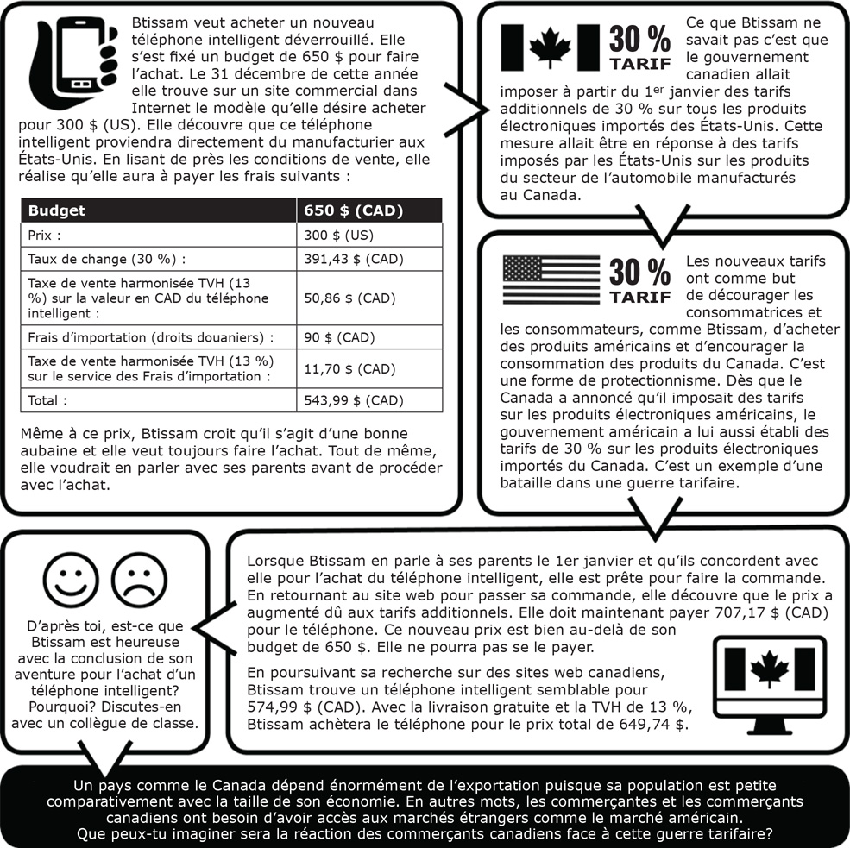
ANNEXE C

